1. Archivio di Stato e biblioteca cantonale di Bellinzona (ASTi-BCB)

Per l’anno 2012 l’Archivio di Stato e la Biblioteca cantonale di Bellinziona hanno domandato allo Stato un Budget globale di Fr. 4'714'599.-,così calcolato:

Riassunto Archivio di Stato e Biblioteca di Bellinzona | C2008 | C2009 | C2010 | C2011 | P2012
Totale costi | 5'432'460 | 5'502'837 | 5'513'862 | 5'466'915 | 5'446'370
Totale ricavi | 328'324 | 362'934 | 320'740 | 202'708 | 731'773
Totale a carico dello Stato | 5'104'136 | 5'139'903 | 5'193'122 | 5'264'207 | 4'714'597

Nel dettaglio:

1. Acquisto o riordino dei fondi dello Stato o di terzi | C2008 | C2009 | C2010 | C2011 | P2012
costo medio per metro lineare | 8'153 | 12'610 | 6'168 | 4’054
entrate medie per metro lineare | 63 | 628 | 320 | 42
Costo medio netto per metro lineare | 8'090 | 11'982 | 5'848 | 4’012 | 6’960
metri lineari | 162 | 107 | 232 | 342 | 180
Totale a carico dello Stato | 1'310'580 | 1'282'074 | 1'356'530 | 1'372’210 | 1'252’718

Il numero dei metri lineari catalogati dipende dai contenuti (semplici o complessi), dalla tipologia di documento (pergamene ecc.), dallo stato di conservazione (interventi di restauro necessari o meno). Il numero di metri lineari ordinati aumenta quando le condizioni sono favorevoli (archivi in buono stato, pochi interventi di restauro ecc.), si riduce drasticamente quando aumenta la complessità. In media i riordini complessi riguardano 20 metri lineari. Il costo è inversamente proporzionale ai metri lineari. Per il preventivo 2012 i metri lineari calcolati sono quelli dell'indicatore ed è probabile che al momento del consuntivo (quando saranno a disposizione tutti gli elementi) i costi diminuiranno ulteriormente.

2. Fornitura agli enti locali di prestazioni di riordino degli archivi | C2008 | C2009 | C2010 | C2011 | P2012
costo medio per fondo riordinato | 4'376 | 3'301 | 3'148 | 3’277
entrate medie per fondo riordinato | 758 | 702 | 590 | 778
Costo medio netto per fondo riordinato | 3'618 | 2'599 | 2'557 | 2’499 | 5’010
N. fondi riordinati | 132 | 186 | 192 | 193 | 100
Totale a carico dello Stato | 477'576 | 483'414 | 491'006 | 482’312 | 501’086

Ritenuto che il Servizio degli archivi opera su commissione degli enti locali, è utile sapere che il numero dei fondi riordinati dipende da due fattori: dall’ampiezza del fondo e dal numero dei ricercatori impiegati che può variare (accanto a un numero fisso di ricercatori in organico, vi sono degli incarichi il cui numero può variare a dipendenza delle esigenze). Parte dei costi sono recuperati con i versamenti degli enti locali.
L'aumento del costo medio nel 2012 deriva dal fatto che è stato calcolato su un indice del numero di fondi riordinati 100 (in attesa degli elementi per una valutazione a consuntivo), indice che risulta troppo basso perché sistematicamente largamente superato. L'indice dovrà essere rivisto e portato probabilmente attorno a 190.
3. Prestazioni del laboratorio di microfilmatura | C2008 | C2009 | C2010 | C2011 | P2012
costo medio per fotogramma | 58 | 61 | 42 | 40
entrate medie per fotogramma | 4 | 3 | 2 | 5
Costo medio netto per fotogramma | 54 | 58 | 40 | 35 | 31
N. fotogrammi | 457'343 | 398'646 | 566'742 | 580’579 | 500'000
Totale a carico dello Stato | 246'965 | 231'215 | 226'696 | 206’977 | 156’589

Il laboratorio di microfilmatura agisce come servizio dell’Archivio di Stato, ma pure come servizio centrale che offre le sue prestazioni ad altri servizi dell’amministrazione (borse di studio, circolazione ecc.).

4. Prestazioni del laboratorio di restauro | C2008 | C2009 | C2010 | C2011 | P2012
costo medio per ora numero di volumi trattati | 4'160 | 3'399 | 2'903 | 3’434
entrate medie per numero di volumi trattati | - | - | 10
Costo medio netto per numero di volumi trattati | 4'160 | 3'399 | 2'893 | 3’434 | 3’653
N. di volumi trattati | 53 | 60 | 65 | 65 | 60
Totale a carico dello Stato | 220'493 | 203'986 | 188'045 | 223’269 | 219’225

Il laboratorio di restauro si occupa di piccoli interventi di restauro di documenti, della pulitura, della rilegatura di opere preziose, di verifica dello stato di conservazione dei documenti depositati, e ha pure competenze per quanto concerne l’allestimento di mostre e delle condizioni di esposizione.

5. Edizione dei documenti medievali ticinesi | C2008 | C2009 | C2010 | C2011 | P2012
costo medio per fascicolo pubblicato | 72'989 | 74'298 | 76'070 | 88’955
entrate medie per fascicolo pubblicato | 49'423 | 52'890 | 52'666 | 58’931
Costo medio netto per fascicolo pubblicato | 23'566 | 21'408 | 23'403 | 30’024 | 52’196
N. di fascicoli pubblicati | 3 | 3 | 3 | 3 | 3
Totale a carico dello Stato | 70'698 | 64'224 | 69'443 | 90’072 | 156’589

La prestazione consiste nella rregistrazione e pubblicazione sulla rivista Materiali e Documenti ticinesi dei documenti medievali (prima del XV s.) conservati presso gli archivi comunali e patriziali.
Il costo medio per fascicolo è aumentato del 50% nel 2011 perché il servizio non gode più dei sussidi versati dal Fondo Nazionale della Ricerca Scientifica (programma scaduto con la fine del 2011). Quindi il salario dei collaboratori recuperati in parte con i contributi federali ricade per intero sul Cantone.

6. Raccolta e valorizzazione del patrimonio di nomi di luogo del territorio | C2008 | C2009 | C2010 | C2011 | P2012
costo medio per toponimo pubblicato | 99 | 164 | 182 | 1’135
entrate medie per toponimo pubblicato | - | -
Costo medio netto per toponimo pubblicato | 99 | 164 | 182 | 1’135 | 250
N. di toponimi pubblicati | 3'484 | 2'100 | 1'960 | 300 | 1'000
Totale a carico dello Stato | 343'912 | 345'366 | 354'995 | 340’538 | 250’543

Il Repertorio Toponomastico Ticinese, oltre che occuparsi della raccolta dei toponimi, pubblica due collane, il Repertorio Toponomastico Ticinese (monografie sui vari comuni) e l’Archivio dei nomi di luogo (sempre dedicata ai comuni). Il numero dei toponimi è un indicatore poco attendibile e si pensa, conformemente con quanto previsto dal SGQ ISO, di scegliere un altro indicatore, per esempio il numero delle monografie pubblicate. Negli ultimi anni i costi sono stati anche influenzati dalla variazione di personale (assenza prolungata per due anni di un collaboratore, supplenza ecc.).

7. Servizi al pubblico ASTi | C2008 | C2009 | C2010 | C2011 | P2012
costo medio per utente | 53 | 75 | 68 | 57
entrate medie per utente | 82 | 96 | 64 | 50
Costo medio netto per utente | 52 | 74 | 67 | 57 | 56
N. di utenti | 5'491 | 4'219 | 4'375 | 5'233 | 5'000
Totale a carico dello Stato | 282'520 | 312'206 | 293'125 | 296’999 | 281’861

La prestazione consiste nella sorveglianza delle sale, consulenza al pubblico, e fornitura del materiale conservato nei magazzini. Inoltre servizio riproduzioni e spedizioni materiale.

8. Acquisizione dei libri | C2008 | C2009 | C2010 | C2011 | P2012
costo medio per documento acquisito | 225 | 226 | 246 | 217
entrate medie per documento acquisito
Costo medio netto per documento acquisito | 230 | 226 | 246 | 217 | 205
N. di documenti | 3'589 | 3'809 | 3'356 | 3'572 | 3'500
Totale a carico dello Stato | 825'218 | 860'834 | 825'576 | 777’536 | 718’480

La prestazione consiste nell’acquisto, catalogazione ed etichettatura libri.

9. Servizi al pubblico BCB | C2008 | C2009 | C2010 | C2011 | P2012
costo medio per prestito | 16 | 15 | 15 | 16
entrate medie per prestito | 1 | 1 | 1 | 1
Costo medio netto per prestito | 15 | 14 | 14 | 15 | 17
N. di prestiti | 43'919 | 47'893 | 48'811 | 45'498 | 45'000
Totale a carico dello Stato | 671'000 | 670'502 | 683'354 | 686’354 | 778’354

Il servizio al pubblico BCB comprende il servizio prestiti documenti, la consulenza, la gestione internet e le multe. L'indicatore, fissato a 45.000 prestiti, si sta rivelando troppo basso perché sistematicamente superato e dovrà essere spostato verso l'alto, D'altro canto il costo complessivo dei servizi al pubblico aumenta con l'aumento delle ore che i bibliotecari devono dedicare ai servizi stessi che stanno diventando sempre più complessi e completi (accanto al prestito, servizi di consulenza, ecc.).

10. Prestazioni della Documentazione regionale ticinese | C2008 | C2009 | C2010 | C2011 | P2012
costo medio per dossier | 16'971 | 34'042 | 43'947 | 69’932
entrate medie per dossier | 76 | 68 | 47 | 118
Costo medio netto per dossier | 16'895 | 33'974 | 43'900 | 69’814 | 16’631
N. di dossier | 11 | 6 | 5 | 3 | 6
Totale a carico dello Stato | 185'845 | 203'844 | 219'500 | 209’442 | 99’789

La prestazione consiste nell’elaborare dossier cartacei su temi di attualità, di carattere strutturale (per es. dossier sui traffici) o di carattere congiunturale (su eventi particolari) continuamente aggiornati e procedere all’elaborazione dei dossier in formato elettronico. Inoltre il servizio si preoccupa di raccogliere tutta la documentazione, in particolare cartacea, che riguarda il Ticino e la Svizzera Italiana.

11. Prestazioni del servizio audiovisivi | C2008 | C2009 | C2010 | C2011 | P2012
costo medio per consultazione | 671 | 488 | 465 | 536
entrate medie per consultazione
Costo medio netto per consultazione | 671 | 488 | 465 | 536 | 349
N. di consultazioni | 258 | 353 | 379 | 354 | 400
Totale a carico dello Stato | 173'118 | 172'260 | 176'155 | 189’713 | 139’704

Si tratta di mettere a disposizione degli utenti la consultazione degli archivi RTSI. Inoltre, di formazione recente, vi è una videoteca che raccoglie principalmente i classici della filmografia.

12. Prestazioni del Centro di documentazione sociale | C2008 | C2009 | C2010 | P2011 | P2012
costo medio per prestito | 74 | 62 | 54
entrate medie per prestito
Costo medio netto per prestito | 74 | 62 | 54 | 30 | 31
N. di prestiti | 1'281 | 1'385 | 1'662 | 1'300 | 1'300
Totale a carico dello Stato | 94'845 | 86'063 | 89'216 | 40'126 | 40'284

Il Centro di Documentazione Sociale, sostenuto dal DSS, è un’antenna gestita dalla BCB che mette a disposizione documentazione che riguarda in particolare gli operatori sociali.

13. Organizzazione di eventi culturali | C2008 | C2009 | C2010 | P2011 | P2012
costo medio per partecipante | 2'132 | 2'195 | 1'579
entrate medie per partecipante | 350
Costo medio netto per partecipante | 1'782 | 2'195 | 1'579 | 1'504 | 1'511
N. di partecipanti | 113 | 102 | 139 | 80 | 80
Totale a carico dello Stato | 201'366 | 223'915 | 219'481 | 120'378 | 120'850

Promozione di eventi culturali che raggiungano il vasto pubblico e facciano dei due istituti un polo culturale.

Considerazioni relative all’esperienza Archivio cantonale e biblioteca cantonale di Bellinzona

- L’archivio cantonale e la biblioteca cantonale di Bellinzona hanno valutato ideale la struttura UAA nella gestione dei progetti, in particolare per poter disporre della flessibilità nel posticiparne alcuni e anticiparne altri in funzione della disponibilità finanziaria e di contingenze organizzative. Inoltre la creazione del conto prestazioni, la possibilità di gestirle in modo trasparente con costi e ricavi distribuiti su di esse permette di avere una visione puntuale sulle prestazioni erogate e gestire l’unità in modo strategico, in funzione degli obiettivi concordati con il capo Dipartimento.
- Più in generale l’esperienza dell’ASTi-BCB mostra come l’allargamento dello statuto di UAA si presta per quei servizi che forniscono prestazioni variegate, hanno contatto con il pubblico (con relativa fornitura di prestazioni a pagamento) e gestiscono un numero importante di progetti per i quali, grazie allo statuto di UAA, possono liberare fondi acquisiti in periodi precedenti e portati a riserva.

2. Centro sistemi informativi (CSI)

Sulla base della contabilità analitica, introdotta dal 2001, il CSI ha creato un conto prestazioni convenuto con la direzione della Divisione delle risorse.
Dal 2005 il CSI negozia con le singole Divisioni il proprio impegno in unità a tempo pieno per anno (anni / uomo) suddiviso in prodotti e progetti e a partire dal 2008 la pianificazione IT è stata inserita come parte integrante del contratto UAA. Oltre a queste categorie ne sono state create altre due definite “prodotti e progetti trasversali” che si riferiscono ad attività svolte dal CSI per le quali non è possibile identificare un cliente univoco o non si è ritenuto necessario identificarlo per la gestione del Centro.
A livello teorico il conto prestazioni, come ben descritto nel messaggio 5167 del 16 ottobre 2011, presenta tutta una serie di informazioni concernenti l’erogazione delle prestazioni e il raggiungimento degli obiettivi. In particolare esso contiene l’indicazione del credito per ogni gruppo di prestazione, la descrizione delle prestazioni, i destinatari e gli obiettivi secondo il mandato di prestazione. Di fatto quindi il CSI, introducendo la pianificazione citata negoziata con le singole Divisioni, già possiede uno strumento che va addirittura oltre quanto richiesto alle UAA per presentare la distribuzione del preventivo e la spesa a consuntivo sulle singole prestazioni. Dispone infatti di uno strumento dinamico di pianificazione delle risorse che viene adattato annualmente.
Con questo strumento si ritiene quindi superfluo richiedere al CSI la creazione di un conto prestazioni come fatto per le altre UAA. A titolo esemplificativo è stato comunque creato il conto costruito sulla base della pianificazione citata e attribuendo i costi delle voci di spesa alle quattro prestazioni che riassumono le attività del CSI.
Dalla questa tabella risulta come i progetti nel loro insieme costituiscano circa l’11% del budget globale, com’è logico che sia: i progetti informatici infatti sono prestazioni che terminano nel tempo e sfociano quasi sempre in prodotti ricorrenti. Quest’ultimi costituiscono l’attività prevalente del Centro e, con l’eccezione del 2012, il costo medio è relativamente costante. L’eccezione citata è sostanzialmente dovuta a una riduzione a preventivo delle spese per beni e servizi anticipate al 2011 e caricate quindi su quest’ultimo anno contabile.
Per l’anno 2012 il Centro sistemi informativi ha domandato allo Stato un budget globale di Fr. 37'629'580.-,così calcolato:

Riassunto CSI | C2009 | C2010 | C2011 | P2012
Totale costi | 35'385'262 | 36'940'179 | 36'171'968 | 34'484'580
Totale ricavi | 3'265'289 | 3'109'627 | 3'408'218 | 3'145'000
Totale a carico dello Stato | 38'650'551 | 40'049'806 | 39'580'186 | 37'629'580

Prestazione 1: gestione, manutenzione, supporto e aggiornamenti dei prodotti che il CSI mette a disposizione degli utenti per le loro specifiche necessità operative.
Prestazione 2: gestione, manutenzione, supporto e aggiornamenti dei prodotti che il CSI mette a disposizione degli utenti in modo centralizzato.
Prestazione 3: gestione e realizzazione di progetti che il CSI esegue su specifica richiesta degli utenti per soddisfare necessità settoriali o particolari.
Prestazione 4: gestione e realizzazione di progetti che il CSI esegue per l’introduzione di prodotti al servizio di tutti gli utenti o per necessità infrastrutturali.

Considerazioni relative all’esperienza del Centro sistemi informativi

- per mezzo del conto di capitalizzazione il CSI dal 2008 ha avuto una crescita nulla del preventivo relativo alle voci per beni e servizi: negli anni in cui ha potuto posticipare progetti, come pure negoziare tariffe migliori per contratti, ha accumulato riserve su questo conto poi liberate in modo da finanziare la crescita naturale di alcune spese come pure nuovi progetti;
- lo strumento della pianificazione di progetti e prodotti permette di negoziare in modo ottimale la distribuzione delle risorse con le singole Divisioni ed in parte sostituisce il conto prestazioni, il quale, relativamente al CSI, è da sviluppare come strumento di negoziazione interno al Dipartimento;
- è indiscutibile l’importanza della contabilità analitica che consente di identificare con precisione il costo di ogni singolo progetto e prodotto;
- gestire un servizio nella forma di UAA richiede un impegno non indifferente in alcuni periodi dell’anno (ad esempio nella fase di negoziazione). Questo cambiamento fa parte del processo di apprendimento e di modifica della cultura aziendale-gestionale. Le nuove UAA devono pertanto essere coscienti della necessità di dedicare parte del loro tempo a questa attività;
- servizi analoghi al CSI che gestiscono progetti con periodiche accelerazioni e rallentamenti, o che sono chiamati a trovare soluzioni anche onerose in tempi brevi possono usufruire pienamente dei vantaggi dell’esistenza di un conto di capitalizzazione.

3. Controllo cantonale delle finanze (CCF)

Per l’anno 2012 il Controllo cantonale delle finanze ha domandato allo Stato un Budget globale di Fr. 1'951’380, così calcolato:

Riassunto CCF | C2007 | C2008 | C2009 | C2010 | C2011 | P2012
Totale costi | 2'056'170 | 1'965'309 | 2'233'023 | 2'258'569 | 2'293'181 | 2'291'120
Totale ricavi | 368'661 | 413'592 | 310'400 | 318'198 | 472'625 | 339'740
TOTALE A CARICO DELLO STATO | 1'687'509 | 1'551'717 | 1'922'622 | 1'940'371 | 1'820'556 | 1'951'380

La pianificazione annuale dell’attività del CCF è una derivazione della programmazione quadriennale che si fonda in primo luogo sull’analisi dei rischi qualitativi, procedurali e d’organizzazione presenti nei differenti servizi dell’AC, e quantitativi, ossia l’incidenza finanziaria del servizio. In questo modo vengono stabilite le priorità e la frequenza dei mandati (biennale o quadriennale). A completare la pianificazione annuale vi sono i mandati esterni (una quarantina), decisi dal CdS con RG e un mandato speciale per la Cgf sul tema dei prezzi pagati dallo Stato.
Viene pertanto meno il senso di negoziazione dell’attività, in quanto il criterio di rotazione del mandato è in funzione del rischio e non di una scelta se orientare o meno l’attività verso un settore specifico dell’amministrazione. A questo proposito il CdS, dopo incontro con il Direttore del CCF, ratifica con NaP la pianificazione annuale, come pure i rapporti semestrali di attività, il governo è pertanto informato e approva l’attiva del CCF. La commissione della gestione e delle finanze è pure informata annualmente riguardo l’attività del servizio.

1. Revisione esterna | C2007 | C2008 | C2009 | C2010 | C2011 | P2012
uscite medie per rapporto | 20'409 | 23'607 | 26'147 | 20'925 | 23'716 | 22'613
entrate medie per rapporto | 9'216 | 11'488 | 9'699 | 9'090 | 13'127 | 10'294
Costo medio netto per rapporto | 11'193 | 12'120 | 16'448 | 11'835 | 10'589 | 12'319
N. rapporti | 41 | 37 | 33 | 36 | 37 | 34
Totale a carico dello Stato | 458'913 | 448'432 | 542'774 | 426'056 | 391'793 | 418'847

La revisione esterna comprende i mandati per i quali il CCF è l’organo di revisione o di controllo esterno. Le prestazioni del CCF sono fatturate 800.— fr. al giorno (tariffe valide dal 2011). La diminuzione del costo medio per rapporto a consuntivo 2011 è conseguenza della modifica delle tariffe intervenuta. Il preventivo 2012 è stato allestito sulla base del vecchio tariffario.

2. Revisione interna e rapporti di controllo | C2007 | C2008 | C2009 | C2010 | C2011 | P2012
uscite medie per rapporto | 22'402 | 19'942 | 27'817 | 18'694 | 18'730 | 22'914
entrate medie per rapporto | - | - | - | - | - | -
Costo medio netto per rapporto | 22'402 | 19'942 | 27'817 | 18'694 | 18'730 | 22'914
N. rapporti | 44 | 49 | 48 | 72 | 67 | 59
Totale a carico dello Stato | 985'669 | 977'182 | 1'335'194 | 1'345'950 | 1'254'898 | 1'351'932

Mandati di revisione e di controllo interni relativi ai CRB dell’Amministrazione cantonale, come pure la revisione annuale del bilancio.
La diminuzione del costo medio per rapporto a partire dal 2010 è dovuta al maggior incremento del numero di rapporti effettuati rispetto a quello delle giornate di lavoro; dal 2010 si è intervenuto sui tempi morti e per migliorare la produzione in termini di rapporti.

3. Mandati speciali e inchieste | C2007 | C2008 | C2009 | C2010 | C2011 | P2012
uscite medie per rapporto | 22'084 | 21'017 | 22'328 | 42'091 | 12'419 | 15'050
entrate medie per rapporto | - | - | - | - | - | -
Costo medio netto per rapporto | 22'084 | 21'017 | 22'328 | 42'091 | 12'419 | 15'050
N. rapporti | 11 | 6 | 2 | 4 | 14 | 12
Totale a carico dello Stato | 242'927 | 126'104 | 44'655 | 168'364 | 173'865 | 180'602

Si tratta di mandati particolari su richiesta del Consiglio di Stato, della Commissione della gestione e delle finanze o della Magistratura, la cui complessità e durata è variabile in funzione del mandato. Il numero annuo di questa tipologia di rapporti è difficilmente pianificabile; la natura di questa mandati concede al CCF pochi margini di manovra o negoziazione (in sostanza il CCF è tenuto ad eseguire).

Considerazioni relative all’esperienza del Controllo cantonale delle finanze

- la flessibilità fornita dal conto prestazioni per sostenere spese di progetti o attività fuori dall’ordinario non è stata sfruttata del CCF. Viste le recenti modifiche della legge sulla gestione e il controllo finanziario che attribuiscono compiti al CCF come pure le richieste puntuali da parte del Parlamento, si può ritenere tuttavia che proprio lo statuto di UAA potrebbe permettere di utilizzare risorse riportate nel conto di capitalizzazione per soddisfare le richieste fuori dall’ordinario dell’attività del CCF;
- l’assunzione di un revisore necessita di tempi d’introduzione lunghi (3 – 6 mesi) in funzione dell’esperienza (dai concorsi si nota che la funzione di revisore non è particolarmente attrattiva per candidati di una certa esperienza e capacità), pertanto sarebbe auspicabile, via conto di capitalizzazione, l’assunzione di personale a termine per un periodo di almeno un paio di anni così da ammortizzare il tempo e i costi di formazione interna;
- per unità con un budget “limitato” rispetto a servizi come OSC o CSI, con prestazioni di numero ridotto e una componente importante della spesa del personale (circa il 98% delle uscite correnti in questo caso) non si ritiene necessario introdurre una contabilità analitica completa, la soluzione adottata del time sheet per la gestione delle ore dedicate alle singole prestazioni appare sufficiente.

4. Organizzazione sociopsichiatrica cantonale (OSC)

L’OSC dal 2008 elabora un conto prestazioni che per la prima volta in occasione della stesura del preventivo 2011 ha presentato alla direzione del DSS unitamente al preventivo della contabilità finanziaria.
L’unità di contrattualizzazione dell’Area di gestione sanitaria si occupa del controlling del mandato e analizza con l’OSC l’evoluzione storica degli indicatori forniti.
L’OSC dispone della contabilità analitica che permette di attribuire spese e ricavi ai centri di costo erogatori di prestazioni. I parametri standardizzati che emergono dai dati di consuntivo sono poi applicati ai preventivi della contabilità finanziaria e suddivisi per le quantità previste, in modo tale da ottenere i costi e ricavi a preventivo di ogni singola prestazione. Nello spirito dell’UAA, la negoziazione dovrebbe avvenire anche sulle quantità fornite per ogni prestazione, ma per il momento si limita alla discussione sui dati finanziari globali.
Per ogni prestazione l’OSC rileva le quantità che permettono di mostrare il loro andamento storico. L’OSC con l’unità di controlling del DSS presenta inoltre i motivi a consuntivo dell’evoluzione delle quantità di prestazioni fornite e dello scostamento rispetto a quanto preventivato.
Va rilevato che dall’inizio del progetto UAA, l’OSC ha ottenuto la certificazione dei sistemi di gestione della qualità (SGQ) secondo la norma ISO 9001-2008 per tutti i servizi che la compongono.

Per l’anno 2012 l’OSC ha richiesto allo Stato un Budget globale di Fr. 37'672’900.- partendo dalla determinazione dei volumi delle prestazioni erogate, riprodotto nella tabella seguente:

Prestazioni stazionarie

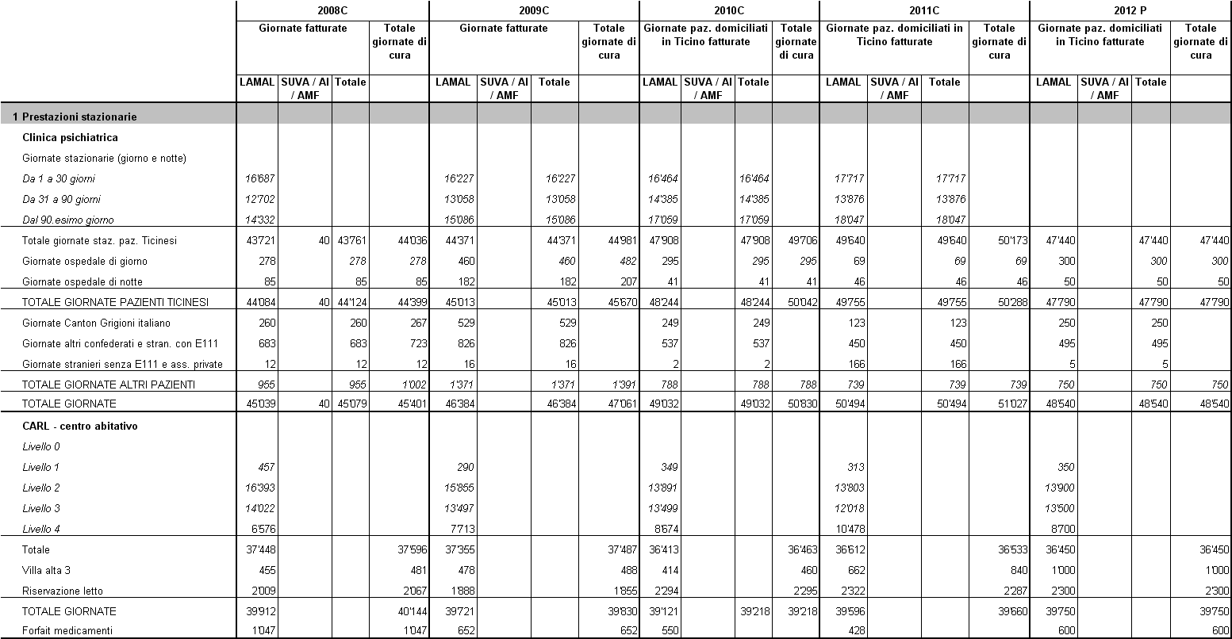

Prestazioni semi-stazionarie

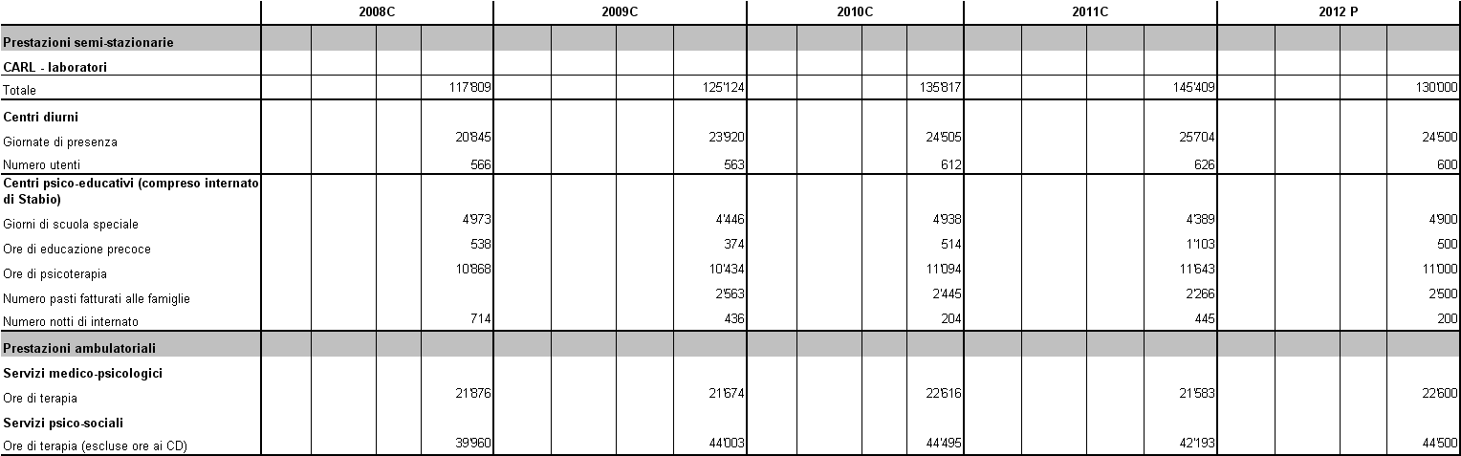

Di seguito la costificazione delle prestazioni sulla base della contabilità analitica

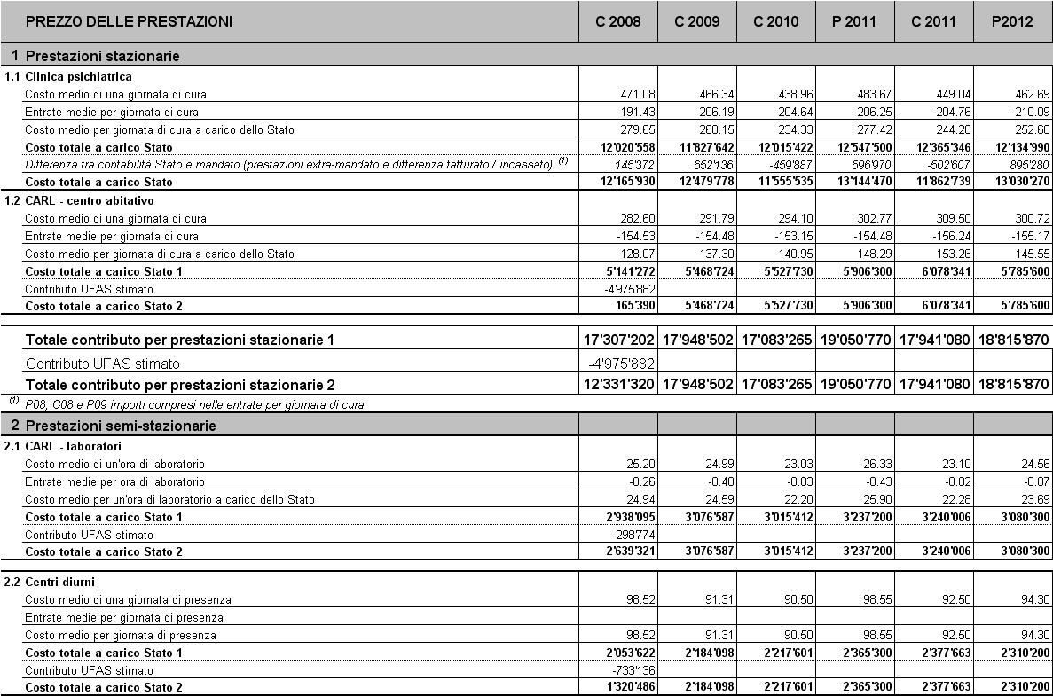

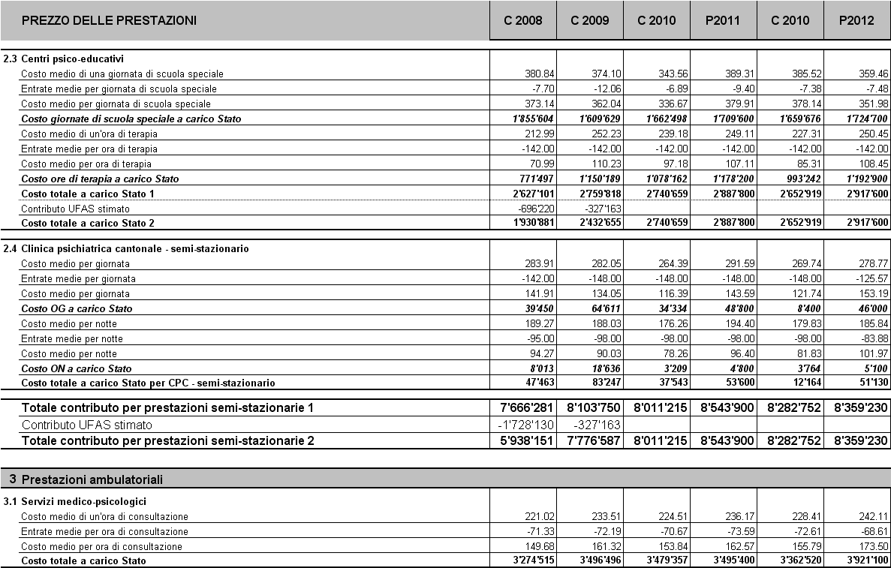

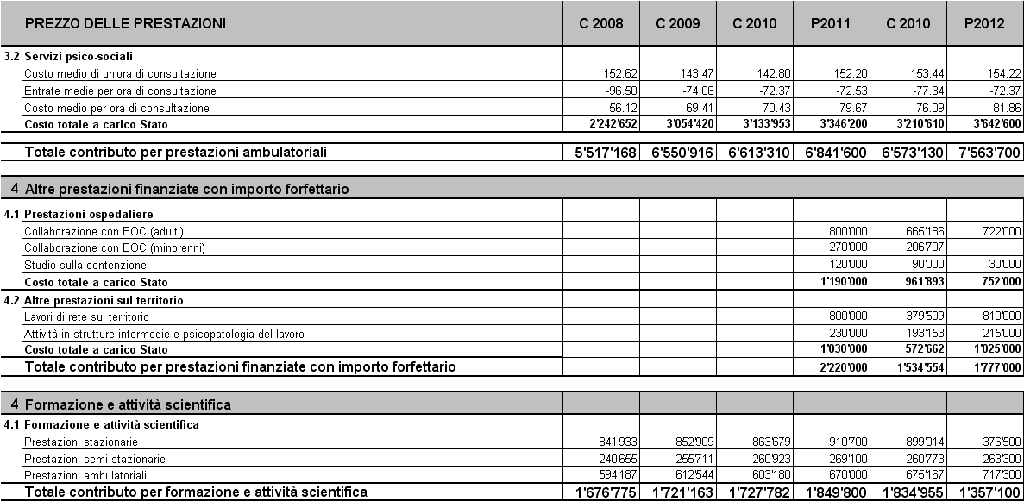

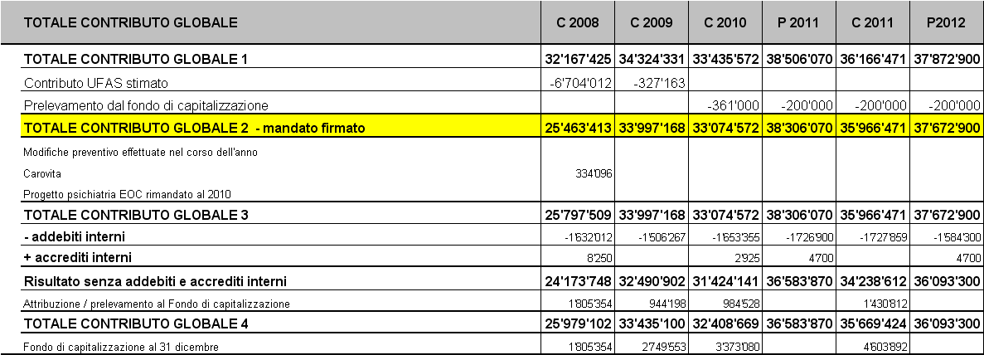

Descrizione delle prestazioni

Prestazioni stazionarie

Clinica psichiatrica – Mendrisio
La Clinica psichiatrica cantonale (CPC) è una struttura che accoglie solamente pazienti psichiatrici e psicogeriatrici acuti, di pertinenza ospedaliera.
Questa unità di cure stazionaria, nata dalla riorganizzazione del vecchio ONC, accoglie al massimo 140 pazienti la cui cura non è possibile con un intervento ambulatoriale o semi-stazionario. Si tratta di persone con scompensi psicotici acuti, gravi neurosi, stati di agitazione e di dipendenza da alcool o altre sostanze, sindromi psico-organiche scompensate, depressioni con pericolo suicidale. All'interno della Clinica psichiatrica cantonale esistono tre tipi di reparto - ammissione; riabilitazione; psicogeriatria - che possono ospitare pazienti adulti di ogni età a seconda dell'indicazione decisa dal corpo medico.
In Clinica è pure attivo un Servizio di socioterapia e vi è anche un club dei pazienti il "Club '74".

CARL – settore abitativo – Mendrisio
Il Centro abitativo, ricreativo e di lavoro (CARL), nato dalla riorganizzazione del vecchio ONC, accoglie solamente ospiti adulti con una patologia psichiatrica di tipo cronico.
La struttura, inserita nel contesto AI, è un luogo protetto in cui tutte le sue funzioni - abitazione, lavoro, gestione del tempo, interventi educativi e di apprendimento - permettono all'ospite di vivere in armonia con le proprie potenzialità di autogestione.

Prestazioni semi-stazionarie

CARL – laboratori protetti – Mendrisio
I Laboratori protetti del CARL offrono 117 posti di lavoro. In quest’area d’attività si mira, se possibile, alla riabilitazione ed al reinserimento di questa categoria d'utenza nel ciclo produttivo.

Centri diurni – Mendrisio, Lugano, Bellinzona e Locarno
I Centri diurni (CD) sono strutture dove l'utente trascorre una parte della giornata seguendo programmi terapeutici caratterizzati da attività personalizzate e mirate alla riacquisizione di competenze individuali, relazionali e sociali. Il Centro diurno (sedi a: Mendrisio, Viganello, Locarno e Bellinzona), spesso complemento e supporto alla presa a carico effettuata presso i Servizi psico-sociali, offre:
- programmi di riabilitazione per utenti in situazione di disagio psichico e/o sociale;
- spazi di presa a carico integrati nelle reti di sostegno individuali sul territorio;
- programmi destinati a utenti con importanti e ripetuti precedenti psichiatrici.

Il Centro diurno si configura come struttura intermedia tra il ricovero ospedaliero e il trattamento ambulatoriale.

Centri psicoeducativi – Stabio (internato ed esternato), Lugano e Locarno (solo esternato)
I Centri psico-educativi (CPE) (tre strutture semistazionarie: Stabio, Lugano e Gerra Piano) sono centri diurni a carattere regionale e costituiscono nel campo della psichiatria infantile una struttura semi-residenziale clinica e terapeutica per bambini da 3 a 12-14 anni.
Queste strutture dispongono di personale specializzato in grado di creare un ambiente terapeutico privilegiato e stimolante per il bambino, e di offrire in modo intenso le cure più adeguate. Vengono garantiti i contatti regolari e la collaborazione con le scuole, le famiglie, gli enti collocanti e specialisti esterni ai Centri.
Le prestazioni effettuate nei Centri psico-educativi sono assicurate sia dal personale del Centro stesso, sia dall'équipe del Servizio medico-psicologico, a seconda dell'indicazione e delle competenze. Al Centro psico-educativo di Stabio è abbinato anche un internato con 6 posti.

Prestazioni ambulatoriali

Servizi medico psicologici – Bellinzona, Biasca, Coldrerio, Locarno e Lugano
I Servizi medico-psicologici (SMP) con sede a Coldrerio, Lugano, Locarno, Bellinzona e sottosede a Biasca si occupano dei problemi pedopsichiatrici dei bambini, degli adolescenti e delle loro famiglie. Il Servizio medico-psicologico è specializzato nella psichiatria infantile e dell'adolescenza, con obiettivi di prevenzione, diagnosi e cura delle affezioni psichiche del bambino e dell'adolescente nel suo ambiente familiare e sociale: le famiglie o il minorenne vi si possono rivolgere spontaneamente oppure indirizzati da terzi.
Il Servizio medico-psicologico è organizzato in équipe multidisciplinari, dirette da uno psichiatra specialista dell'età infantile e adolescenziale. Il Servizio viene anche sollecitato da richieste di consulenza e di collaborazione con altri enti rivolti all'infanzia e all'adolescenza; e svolge pure un'attività peritale a richiesta dell'autorità giudiziaria o amministrativa.

Servizi psico-sociali – Bellinzona, Biasca, Locarno, Lugano, Mendrisio I Servizi psico-sociali (SPS) sono servizi ambulatoriali rivolti agli adulti, con un'attività nel campo della psichiatria e della psicologia. Gli SPS con sede a Mendrisio, Lugano, Locarno, Bellinzona e sottosede a Biasca sono specializzati nelle attività di prevenzione, di diagnosi, di cura e di riabilitazione delle affezioni psichiche dell'adulto e dell'anziano. Si può richiedere una consultazione rivolgendosi direttamente ad un SPS, oppure tramite un medico.
Il tipo di casistica di presa a carico degli SPS si differenzia da quello di una pratica privata per il tipo di intervento di regola multidisciplinare, ossia con la partecipazione di diverse figure professionali (infermiere, assistente sociale, psicologo) dirette da uno psichiatra. Dove è necessario gli SPS intervengono anche a livello familiare.

Formazione e attività scentifica

In tutti i servizi dell’OSC vengono offerti corsi e formazioni.

Considerazioni relative all’esperienza dell’OSC

- In generale la valutazione è abbastanza positiva: il fatto di poter disporre di dati economici per singola prestazione grazie all’introduzione della contabilità analitica ha permesso di avere uno strumento più affinato anche nella negoziazione delle tariffe (per la CPC) con gli assicuratori malattia e ciò è risultato utile in particolare con l’introduzione il 01.01.2012 del nuovo sistema di finanziamento ospedaliero LAMal;
- pur apprezzando la maggiore flessibilità nell’utilizzo dei crediti accordata alle UAA, la reale autonomia di gestione risulta ancora limitata e permane un atteggiamento di prudenza nell’utilizzo dei crediti accantonati che, di fatto, costituiscono un fondo di riserva per far fronte ad eventuali perdite che scaturirebbero da una bassa occupazione della CPC. Infatti, nel caso dell’OSC, vi sono tutta una serie di aspetti che rendono difficoltoso il processo di pianificazione e controllo finanziario. Basta a questo proposito ricordare il numero dei collaboratori dell’OSC che comporta un’importante massa salariale con una certa rotazione e quindi una difficoltà nel preventivare con sufficiente verosimiglianza questa voce di spesa che è in assoluto la più importante. Va anche segnalata la difficoltà nell’approssimare i ricavi che hanno un’evoluzione incerta (occupazione, tariffe, rette ecc.) e che hanno sfasamenti temporali anche importanti;
- va ricordato che durante il progetto pilota UAA, l’OSC ha ottenuto la certificazione secondo la norma ISO 9001-2008 dei sistemi di gestione della qualità di tutti i suoi servizi. Questo importante lavoro ha richiesto un’analisi di tutti i processi e ciò ha certamente favorito una migliore conoscenza dell’attività dell’OSC ed una sua razionalizzazione;
- molto importante è la necessità avere un sistema di controlling e di reporting performante. Durante il progetto pilota, l’OSC ha operato in questo campo sviluppando parzialmente questi strumenti. Si ritiene che nella fase di trasformazione di un’UA in un’UAA sia necessario già prevedere una raccolta di dati sufficientemente ampia che permetta di ottenere una reportistica ed un controlling adeguato alla struttura amministrativa della UAA. Il controlling ed il reporting sono due strumenti molto importanti per la gestione di un’UAA, ma purtroppo nella fase pilota non sono stati sufficientemente considerati e quindi lo dovranno essere per il futuro.

5. Scuola superiore alberghiera e del turismo (SSAT)

Per l’anno 2012 la SSAT ha domandato allo Stato un Budget globale di Fr. 3'277’330.- così calcolato:

 | P2011 | % P2011 | C2011 | % C2011 | P2012 | % P2012
Riassunto SSAT
Totale costi |  |  | 5'490'125 |  | 6'371'730
Totale ricavi |  |  | 1'776'742 |  | 2'684'600
Totale Stato | 3'323'750 | 100.0% | 3'713'383 | 100.0% | 3'687'130 | 100.0%
Addebiti interni | 270'150 | 8.1% | 406'109 | 10.9% | 409'800 | 11.1%
Budget Globale SSAT | 3'053'600 | 91.9% | 3'307'274 | 89.1% | 3'277'330 | 88.9%

Il dettaglio relativo alle singole prestazioni è presentato di seguito.

 | P2011 | % P2011 | C2011 | % C2011 | P2012 | % P2012
1. Formazione di base alberghiera
costo medio per studente | 21'594 |  | 25'385 |  | 24'669
entrate medie per studente | 5'207 |  | 6'487 |  | 6'207
Costo medio netto per studente | 16'387 |  | 18'898 |  | 18'463
N. studenti | 88 |  | 79.5 |  | 76.5
Totale a carico dello Stato | 1'442'015 | 43.4% | 1'502'380 | 40.5% | 1'412'388 | 38.3%
Costo per classe (4) | 360'504 |  | 375'595 |  | 353'097

Come prevede l’Ordinanza federale concernente le esigenze minime per il riconoscimento dei cicli di formazione e degli studi postdiploma delle scuole specializzate superiori, la formazione nella sezione alberghiera contempla 5’400 ore di studio ripartite sull’arco di tre anni a tempo pieno.
Durante il secondo anno gli studenti sono tenuti a svolgere un periodo di pratica in azienda con la supervisione da parte della scuola.
Il costo medio per studente è calcolato unicamente sugli studenti presenti nell’istituto durante tutto l’anno scolastico, Se si considerano anche gli studenti che svolgono il periodo di pratica in azienda questo costo medio diminuisce quindi di un migliaio di franchi ca.
Annualmente gli studenti che iniziano questa sezione sono una cinquantina e una quarantina di essi ricevono il diploma di “albergatore-ristoratore diplomato SSS” alla fine del periodo di studio.
E’ da ricordare che questa sezione, a differenza delle altre due sezioni (turismo e segretari d’albergo), ha dei costi medi superiori dovuti alle esercitazioni pratiche a scuola (produzione e vendita).

2. Formazione di base turismo | P2011 | % P2011 | C2011 | % C2011 | P2012 | % P2012
costo medio per studente | 19'822 |  | 21'170 |  | 21'477
entrate medie per studente | 4'945 |  | 6'426 |  | 5'812
Costo medio netto per studente | 14'877 |  | 14'744 |  | 15'665
N. studenti | 76 |  | 70.5 |  | 69.5
Totale a carico dello Stato | 1'130'651 | 34.0% | 1'039'484 | 28.0% | 1'088'723 | 29.5%
Costo per classe (4) | 282'663 |  | 259'871 |  | 272'181

Come prevede la citata Ordinanza federale la formazione nella sezione Turismo contempla 5’400 ore di studio ripartite sull’arco di tre anni a tempo pieno.
Durante il secondo anno gli studenti sono tenuti a svolgere un periodo di pratica in azienda con la supervisione da parte della scuola.
Il costo medio per studente è calcolato unicamente sugli studenti presenti nell’istituto durante tutto l’anno scolastico, se si considerano anche gli studenti che svolgono il periodo di pratica in azienda questo costo medio diminuisce quindi di un migliaio di franchi ca.
Annualmente gli studenti che iniziano questa sezione sono ca. 45 e ca. 35 di essi ricevono il diploma di “albergatore ristoratore SSS” alla fine del periodo di studio.

3. Formazione di base Segretari | P2011 | % P2011 | C2011 | % C2011 | P2012 | % P2012
costo medio per studente | 10'102 |  | 17'950 |  | 19'957
entrate medie per studente | 521 |  | 1'320 |  | 1'351
Costo medio netto per studente | 9'581 |  | 16'631 |  | 18'605
N. studenti | 22 |  | 12 |  | 11.0
Totale a carico dello Stato | 210'795 | 6.3% | 191'254 | 5.2% | 204'659 | 5.6%
Costo per classe (2) | 105'398 |  | 95'627 |  | 102'330

La sezione segretari d’albergo, istituita tramite un accordo tra il Cantone e Hotelleriesuisse ad inizio degli anni ottanta, è composta da due classi, presenti a scuola unicamente durante il primo semestre (settembre – febbraio) in quanto durante la stagione turistica (marzo – ottobre) svolgono il loro periodo di pratica in strutture alberghiere cantonali.
Questo tipo di organizzazione e di struttura formativa iniziata negli anni ottanta, fa sì che anche i costi siano molto stabili e inferiori rispetto alle altre due sezioni.
Inoltre, la sezione segretari d’albergo ha un numero minore di settimane d’insegnamento sull’arco dell’anno e ciò giustifica il minor costo per studente.

4. Formazione continua | P2011 | % P2011 | C2011 | % C2011 | P2012 | % P2012
costo per ora erogata
entrate medie per ora erogata
Costo medio netto per ora erogata
N. di ore erogate
Totale a carico dello Stato | 35'562 | 1.1% | 30'626 | 0.8% | 29'888 | 0.8%

A differenza della formazione di base, per la formazione continua è più difficile valutare il costo per studente in quanto, in questo caso, siamo in presenza di corsi molto diversi l’uno dall’altro, si passa infatti dai corsi per la qualifica professionale di sommelier (in collaborazione con l’Association suisse des sommeliers professionels), ai corsi per cuochi della gastronomia o per responsabile nella ristorazione, al marchio di qualità per il turismo svizzero o ancora al corsi di aggiornamento per il personale attivo in ambito turistico.
In generale per questi corsi si sostiene una parte dei costi amministrativi e logistici. La loro incidenza nel Budget globale è sicuramente minima ma la loro importanza pratica per la formazione continua è molto apprezzata e importante.

5. IMAT | P2011 | % P2011 | C2011 | % C2011 | P2012 | % P2012
No di mandati preventivati | 7 |  | 7 |  | 7
No di mandati realizzati
Totale a carico dello Stato | 368'028 | 11.1% | 245'905 | 6.6% | 356'778 | 9.7%
Costo medio netto per mandato | 52'575 |  | 35'129 |  | 50'968

L’IMAT (Istituto di Management Turistico) è il dipartimento di ricerca e consulenza della SSAT. I principali campi di attività sono i business-plan e gli studi di fattibilità per progetti turistici e territoriali, i concetti di marketing e di comunicazione e le ricerche di mercato per il settore turistico e dei viaggi. Per la sua attività fa capo, in parte a docenti dell’istituto ma, grazie alla sua ottima rete di collegamenti e contatti sul territorio, fa pure capo a esperti e specialisti nel turismo e nei settori economici ad esso collegati.
Buona parte di questi costi sono rappresentati dagli stipendi versati ai docenti che collaborano alla realizzazione di tali progetti, poi presentati agli studenti della sezione turismo.

6. Prestazioni di servizio | P2011 | % P2011 | C2011 | % C2011 | P2012 | % P2012
costo per ora erogata
entrate medie per ora erogata
Costo medio netto per ora erogata
N. di ore erogate
Totale a carico dello Stato | 136'699 | 4.1% | 134'288 | 3.6% | 133'258 | 3.6%

Anche in questo caso le prestazioni sono molto differenti l’una dall’altra, passando dal catering per eventi presso l’amministrazione cantonale, alla realizzazione di aperitivi o cene per associazioni e/o organizzazioni non profit e altro ancora.
In questo contesto gli studenti possono essere chiamati, con la guida dei loro docenti, a dei “banchi di prova” programmati nell’orario scolastico.

7. CASTELGRANDE | P2011 | % P2011 | C2011 | % C2011 | P2012 | % P2012
Totale entrate |  |  | 792'822 |  | 1'791'000
Totale costi |  |  | 1'362'269 |  | 2'252'435
Totale a carico dello Stato |  |  | 569'447 | 15.3% | 461'435 | 12.5%

Il Consiglio di Stato, con la nota a protocollo n. 66 del 9 luglio 2008 al punto 1, approvava “la proposta di affidare la gestione del Ristorante Castelgrande alla Scuola specializzata superiore alberghiera e del turismo, complesso inserito nel Castelgrande a Bellinzona e costituito di un ristorante a bar con terrazza esterna e di un grottino con terrazza esterna con l'obiettivo di farlo diventare, al pari di quanto avviene in altre scuole alberghiere svizzere, centro di formazione pratica della scuola stessa nonché di altre offerte formative”.

I risultati di una prima stagione 2011 (anche se di soli 8 mesi) e l’andamento del primo trimestre 2012, confermano l’impossibilità di raggiungere gli obiettivi del business-plan allestito qualche anno fa, il quale prevedeva un minino di cifra d’affari di 1'700'000.- per coprire tutti i costi. La congiuntura, vedi le difficoltà sempre crescenti che incontra il turismo e la ristorazione in genere in Svizzera e in Ticino, e la situazione logistica di Castelgrande, con l’impossibilità di organizzare eventi di una certa importanza ci portano a ridimensionare, almeno per il momento (preventivo 2013), la cifra d’affari complessiva e di conseguenza anche i costi. Fino a fine 2012 si prevede comunque ancora una maggiore uscita che è però da associare anche all’aspetto formativo della struttura. Infatti, gli studenti della sezione alberghiera hanno la possibilità di svolgere circa un quinto della loro attività pratica in questa struttura.

Da inizio 2012 si è procedendo con il rilevamento degli indicatori di attività (n. di pasti venduti al Grotto, al Ristorante e durante gli eventi e il loro relativo Ticket medio, così come il numero di eventi) che saranno indicati con il prossimo Conto prestazioni 2014.
Con il preventivo 2013, per il complesso della ristorazione e della formazione a Castelgrande, si potrà comunque essere più precisi per quanto attiene sia le entrate che le uscite.

Considerazioni relative all’esperienza SSAT

L’esperienza è valutata positivamente. Pur avendo causato un non indifferente onere di lavoro a livello organizzativo e amministrativo, senza aumentare la forza lavoro a disposizione, è indiscutibile il vantaggio che si trae dai nuovi indici amministrativi (in fase di perfezionamento) da affiancare a quelli ISO per una migliore conduzione della scuola.

In particolare:
- l’esperienza della SSAT (istituto scolastico che non offre un’unica formazione come ad esempio le scuole medie/licei) evidenzia come lo statuto di UAA permette di gestire nel tempo i progetti di sviluppo della scuola e, tramite la negoziazione, di definire prestazioni e obiettivi;
- l’esperienza ha permesso di valutare positivamente lo statuto di UAA per altri istituti scolastici che tuttavia devono possedere le seguenti caratteristiche:
  - sviluppare progetti propri in parallelo all’attività didattica (per esempio creazione di una nuova sezione, aumento dell’offerta formativa, apertura della scuola verso l’esterno - eventi, corsi, ecc.);
  - possedere al proprio interno del personale qualificato a cui possono essere affidati i compiti amministrativi connessi all’attività di UAA;
- la creazione di un conto prestazioni, con il relativo calcolo del costo per classe rispettivamente per studente, può essere applicata alle Scuole superiori specializzate (SSS) per le quali è stato richiesto a livello federale il calcolo del costo medio per studente.

